Code&Coffee – Főoldal
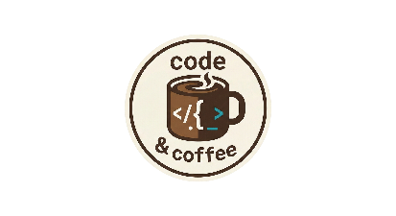
menü: Főoldal Étlap Kapcsolat

Üdvözlünk a Code&Coffee Kézműves Kávézó oldalán!

Ahol a jó kódok és a tökéletes eszpresszók születnek.

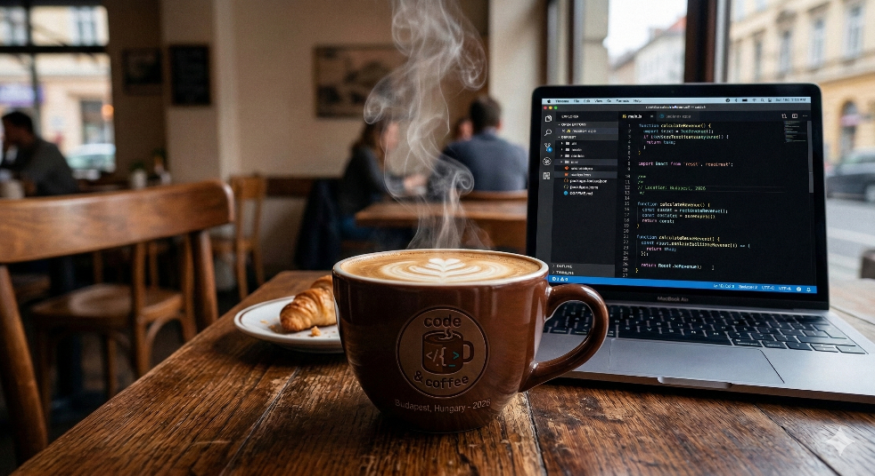

Rólunk
A Kód & Kávé 2025-ben nyitotta meg kapuit azzal a céllal, hogy a város legfinomabb világos pörkölésű specialty kávéit kínálja egy nyugodt, inspiráló környezetben. Baristáink szenvedéllyel készítik el kedvenc italodat, legyen az egy klasszikus espresso, vagy egy krémes flat white. Kávébabjainkat közvetlenül kolumbiai és etióp farmerektől szerezzük be, melyeket hazai partnereink frissen pörkölnek, garantálva a fenntarthatóságot és a prémium minőséget.
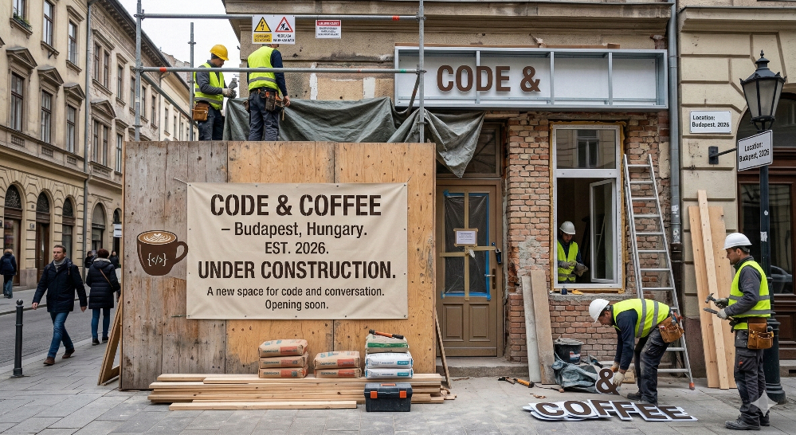
Találd meg a kedvenc ízeidet nálunk!
Sokan kérdezik: mi a titka a tökéletes kávénak? Mi a Code & Coffee-nál hiszünk abban, hogy a kávézás nem tudomány, hanem tiszta élvezet. Legyen szó a karakteres házunk eszpresszójáról vagy egy izgalmas, gyümölcsösebb variációról, segítünk eligazodni az ízek világában. Nem kell kávészakértőnek lenned ahhoz, hogy nálunk jól érezd magad – elég, ha szereted a minőséget. Nézd meg videónkat, és tudd meg, hogyan válogatjuk és készítjük el neked a legfrissebb pörköléseket!
Videó { https://www.youtube.com/watch?v=rF4bfNZdyZc}
© Copyright Code & Coffee

Code&Coffee – Étlap

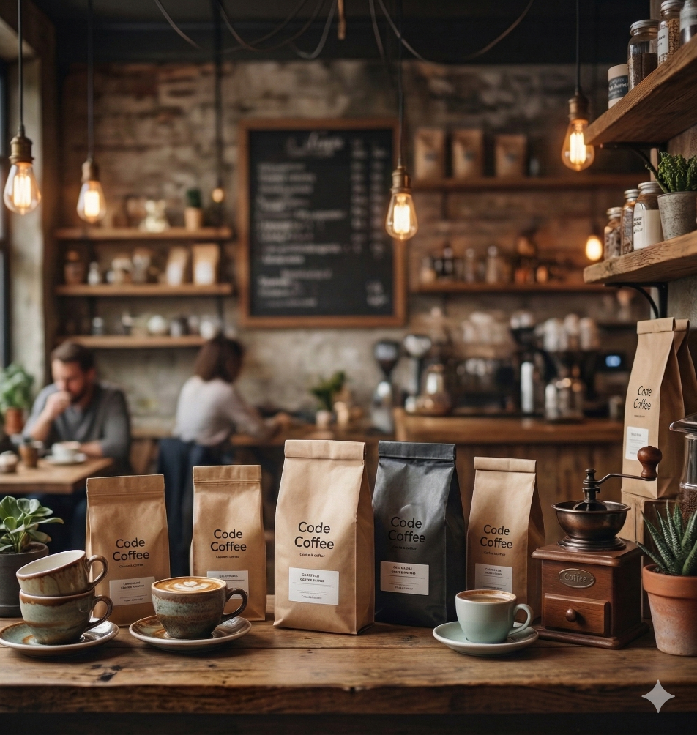
menü: Főoldal Étlap Kapcsolat

Kávé- és étlap
Termék | Méret | Ár | Allergének
Espresso | 30 ml | 490 Ft | -
Cappuccino | 200 ml | 750 Ft | Tej
Latte Macchiato | 300 ml | 890 Ft | Tej
Flat White | 180 ml | 950 Ft | Tej
Americano | 250 ml | 650 Ft | -
Forró csokoládé | 250 ml | 990 Ft | Tej
Málnás jegestea | 400 ml | 850 Ft | -
Sajtos croissant | 80 g | 690 Ft | Glutén, Tej, Tojás
Sonkás-sajtos panini | 150 g | 1450 Ft | Glutén, Tej
Avokádós szendvics | 180 g | 1690 Ft | Glutén
Áfonyás muffin | 100 g | 790 Ft | Glutén, Tojás
Brownie | 120 g | 850 Ft | Glutén, Tej, Tojás, Diófélék
Napi sütemény | szelet | 950 Ft | (Változó)
Ásványvíz | 500 ml | 450 Ft | -

© Copyright Code & Coffee


Code&Coffee – Kapcsolat
menü: Főoldal Étlap Kapcsolat

Kapcsolat és asztalfoglalás

Kapcsolat
- Cím:
  - 1117 Budapest, Pázmány Péter sétány 1/A
- Nyitvatartás:
  - Hétfő – Péntek : 07:30 – 19:00
  - Szombat – Vasárnap: 09:00 – 16:00
- Email:
  - info@codeandcoffee.hu
- Telefon
  - +36 1 234 5678

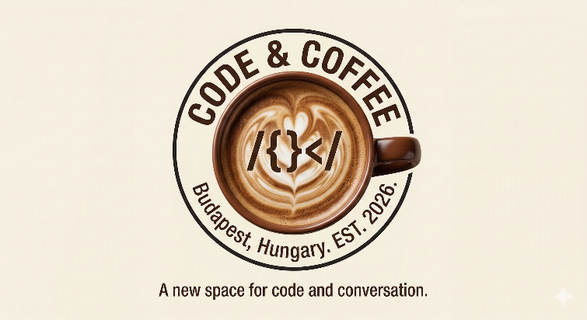

Asztalfoglalás
Név
{egysoros, szöveges beviteli mező}
Email cím
{egysoros, szöveges beviteli mező}
Dátum és időpont
{egysoros, szöveges beviteli mező}
Vendégek száma
{rádiógombok 1-től 6-ig}
Megjegyzés
{szövegterület}
{jelölőnégyzet} Kérek email emlékeztetőt a foglalásomról
{törlés gomb} {elküldés gomb}

© Copyright Code & Coffee

